**第十五章读书报告**

09118223 吴亦珂

读书进度：十五章读完

1. **问题列表**

（我提出）P276页上面的R(A)与R(A)的正交补的维数关系该如何证明？

我的理解：由于矩阵A为mn的形式，所以可将其扩展成m维空间的一组标准正交基。A本身秩为r，所以A只能提供m个标准正交基。所以剩下的（m-r）个应有A的正交补提供。所以可知A的正交补为（m-r）维，两者维数之和为m。

（我提出）为什么U1是Rm的一组标准正交基，U2是是N(AT)的一组标准正交基，就可以说U是m阶正交矩阵？

我的理解：因为R（）=N(）成立，所以为N(）的一组标准正交基，也就为R（）的一组标准正交基。由正交补定义可知，其中每一个列向量与A中列向量均正交。而A的正交补的列向量均可由线性表示。所以，中的列向量应该均与的列向量正交。同时，，又均是标准正交基，均满足模为1。所以两者合起来也应该是标准正交基，同时，因为两者相加为m维的。所以为的一组标准正交基，同时其本身也为正交矩阵。

（别人提出）15.10的公式如何从15.6推导出来？

讨论结果：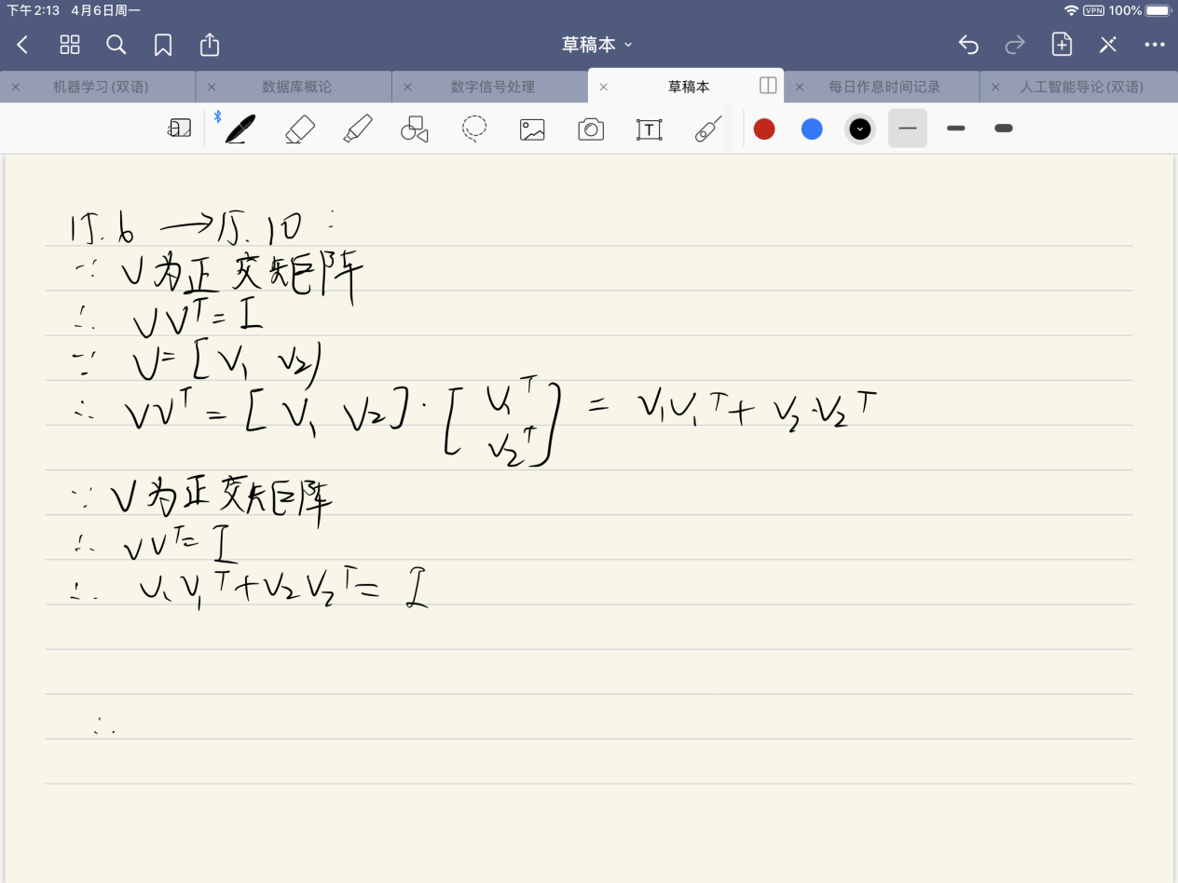

（别人提出）15.15式的最后一个等于号是什么含义？

讨论结果：为了证明U1的列向量满足单位并且正交。前面由15.12可知A可以由U中列向量线性表示。再由15.15可知，

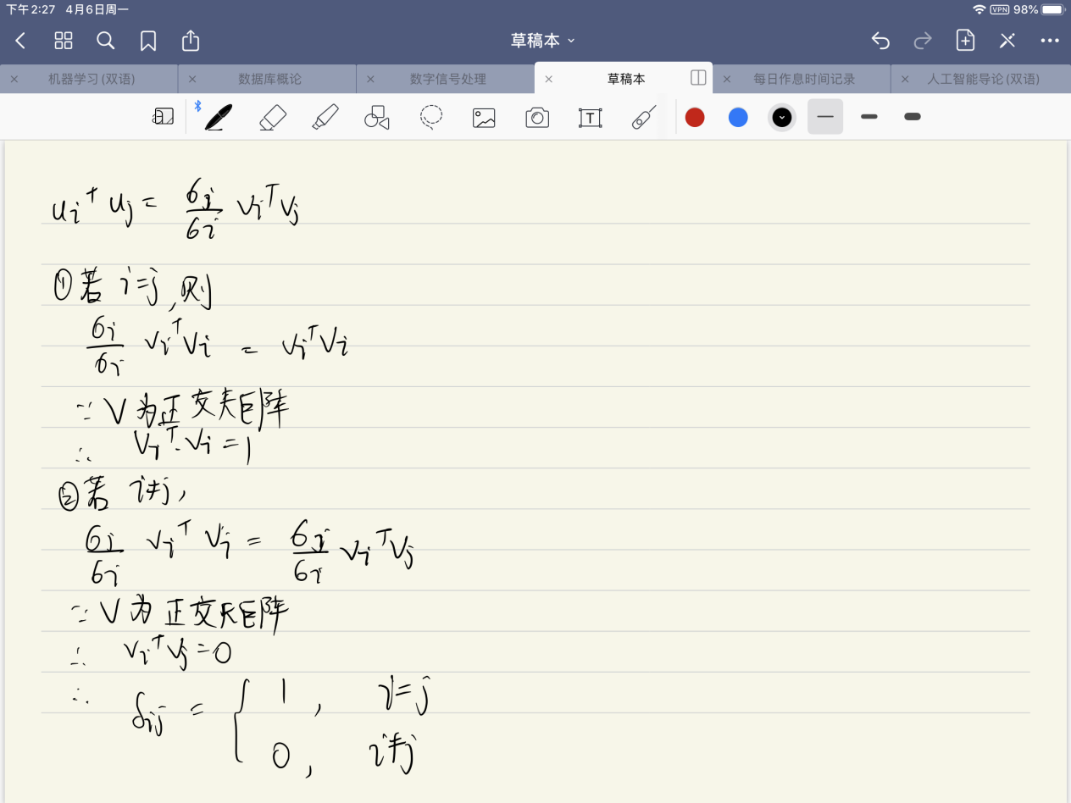

（别人提出）为什么矩阵U和V不是唯一的？

讨论结果：对于相同的特征值，特征向量总是有多种表示方式，所以造成U和V并不唯一。

1. **下周读书计划**

下周计划阅读第16章的内容，主成分分析之前也有所了解，但是其具体机理还应该再加以巩固。

1. **读书收获**

第十五章前半部分主要介绍了奇异值分解的主要原理以及内容。

1. A=U，其中U的列向量为左奇异向量，V的列向量为右奇异向量，中对角线上元素为A的奇异值。

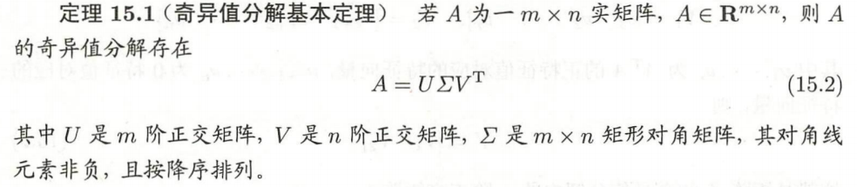

1. 紧奇异值分解：相当于对原矩阵进行了无损压缩。设rank(A)=r,则对U，V均取前r列，而则取前r个对角元素，构成rr的矩阵。

截断奇异值分解：相当于对原矩阵进行有损压缩，只取最大的k个奇异值，其中k<r, U, V取前k列，取前k个对角元素。

1. 几何解释：mn矩阵A表示从n维空间到m维空间的一个线性变换。该变换可以分解为3个变换：V表示n维空间的旋转或反射变换，U表示m维空间的旋转或反射变换，表示坐标轴的缩放变换。
2. 主要性质：

（1）

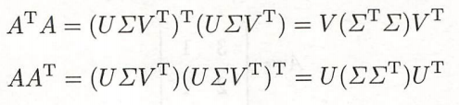

（2）

